КГУ «Общеобразовательная школа №1 города Макинск
отдела образования по Буландынскому району
управления образования Акмолинской области»

Урок математики
2 «Б» класс
Тема: «Составные задачи.
Путешествие в Нур-Султан»
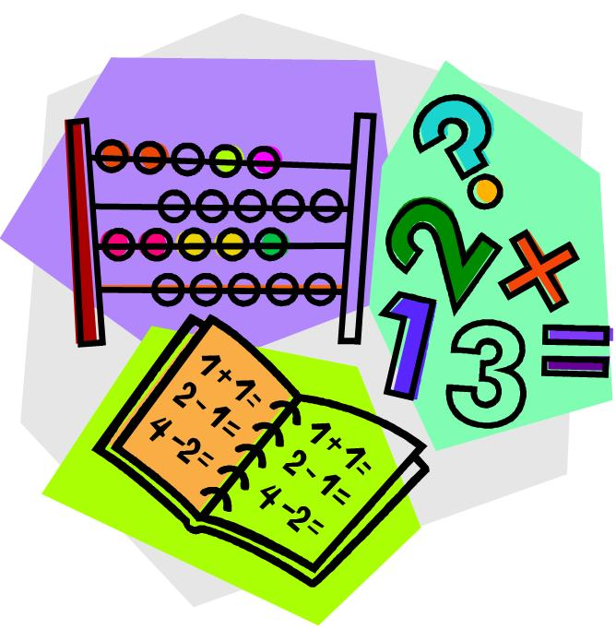

Подготовила: учитель начальных классов
Жуковская Оксана Васильевна

Предмет: Математика  Урок: 114 |  | Школа: КГУ «Общеобразовательная школа №1»
Дата: « » ___________ |  | ФИО учителя: Жуковская О. В.
Класс: 2 «Б» |  | Количество  присутствующих: |  | Количество  отсутствующих:
Раздел (сквозная тема): |  | Раздел 4А – Рациональные способы вычислений
Тема урока: |  | Составные задачи. Путешествие в Нур-Султан.
Цели обучения в соответствии с учебной программой: |  | 2.5.1.4. Анализировать и решать задачи на увеличение/ уменьшение числа в несколько раз; кратное сравнение, составлять и решать обратные задачи.  2.5.1.5**. Различать задачи с прямыми и косвенными вопросами (связанные с отношениями «больше/меньше на», «больше/меньше в раз»).  2.5.1.8. Моделировать решение простых задач на все действия в виде числового выражения; составных – в виде числового выражения и отдельных действий.
Цели урока: |  | Учить решать задачи в 2 действия
Ход урока:
Этап урока/ Время | Действия педагога |  | Действия ученика |  | Оценивание | Ресурсы
1.Начало урока.  0-5 мин | 1.Создание положительного эмоционального настроя.  Начинаем ровно в срок  Наш любимейший урок.  Математику друзья  Не любить никак нельзя.  Пусть сегодня на уроке  Нам сопутствует успех!  Поприветствуем гостей,  С ними нам вдвойне теплей!  Пожелайте нам удачи  И успешности в придачу!  - Повернитесь друг к другу, посмотрите друг другу в глаза, улыбнитесь, пожелайте друг другу хорошего рабочего настроения на уроке. Теперь посмотрите на меня. Я тоже желаю вам работать дружно, открыть для себя что-то новое.  2. Сообщение темы и целей урока  - Сегодня у нас урок-закрепление по решению составных задач. Значит, чему мы должны научиться на уроке? (учиться анализировать и решать задачи)  -У нас сегодня не обычный урок математики, на котором мы будем учиться решать составные задачи.. А еще и урок – экскурсия.  - А отправимся мы в столицу нашей Родины. (Как называется столица РК?) – город Нур-Султан.  - А на чем мы с вами отправимся на экскурсию, вы догадаетесь, отгадав загадку:  Чудесный длинный дом,  Пассажиров много в нем.  Носит обувь из резины  И питается бензином... (автобус)  - Итак, всех прошу занять места. С нашего автовокзала мы отправляемся в дальний путь на этом автобусе. У вас на партах лежат маршрутные листы, которые помогут нам в пути. И в которых вы будете оценивать свою работу.  – Запишите в тетрадях число. Классная работа.  - Наше путешествие мы начнем с математического диктанта  3. Актуализация.  Математический диктант.  1.В коробку умещается 6 пирожных. Сколько пирожных в 4 таких коробках? (24)  2.В одной коробке 8 карандашей. В другой – в два раза больше. Сколько карандашей во второй коробке?(16)  3.В футбол играло 12 мальчиков. Они разбились на две одинаковые команды. Сколько игроков в каждой команде?(6)  4.В парке посадили 35 елочек в 7 одинаковых рядов. Сколько елочек в каждом ряду?(5)  5.В одном гараже 9 машин, в другом – в 3 раза больше. Сколько машин во втором гараже?(27)  – Что общего у этих задач? (они решаются умножением или делением)  Ответы: 24, 16, 6, 5, 27.  Взаимооценивание. |  | Приветствуют учителя  Формулируют тему и цели урока  Отгадывают загадку  Выполняют математический диктант |  | ФО  ФО  ФО | Доп. литература  Тетрадь
2. Середина урока.  5 – 40 мин | 4. Работа по теме урока.  1) Решение задачи (коллективно)  - Итак, мы приехали в столицу и сначала решим коллективно задачу. ( учебник с.26 № 1)  2) Работа в группах. (решение задач). Дифференциация.  1 группа – достопримечательность «Байтерек» (Студенков Роман)  Монумент «Астана–Байтерек» считается символом и главной достопримечательностью города Нур-Султан.  Монумент был установлен в 2002году на центральной площади по инициативе президента Н. Назарбаева. Эта башня крепится на 500 колоннах, наверху находится позолоченный шар – модель земной сферы весом в 300 тонн. Не в одной стране мира нет данного здания.  На высоте 97 метров находится смотровая площадка, позволяющая увидеть город с высоты птичьего полета.  В центре панорамного зала находится деревянный глобус c 17 лепестками, подписанными 17 представителями различных мировых религий.  Рядом с глобусом, на столике, внутри медного полушария находится слепок ладони Президента Казахстана.  Считается, что если вложить ладонь в отпечаток, то начинает играть «музыка небесных сфер». В этот момент надо успеть загадать желание.  Задача:  На смотровую площадку Байтерека лифт поднял сначала- 3 раза по 7 учеников, а потом - ещё 6 учеников. Сколько всего учеников находится на смотровой площадке?  2 группа – достопримечательность – «Хан-Шатыр» (Турдалы Алан)  «Хан-Шатыр» - крупный торгово-развлекательный центр в столице Казахстана Нур-Султан. Открыт в 2010 году.  Секрет этого строения - оригинальная архитектура здания - гигантский прозрачный шатер.  Общая площадь Хан Шатыра - 127 тысяч квадратных метров, а высота -150 метров.  По всему «Хан-Шатыру» выстроились экзотические тропические растения, которые цветут круглый год: температура внутри здания не меняется ни зимой, ни летом благодаря плотному покрытию и проникающему солнечному свету.  Внутри расположились магазины, рестораны, офисные помещения, семейный парк развлечений, аквапарк и самый настоящий пляжный курорт с морским песком, специально завезенным с Мальдивских островов.  Задача:**  В парке Нур-Султана посадили 3 ряда берез по 8 деревьев в каждом и 2 ряда елей по 4 дерева в каждом. Каких деревьев посадили больше и во сколько раз?  3 группа – достопримечательность «Думан» (Матвиенко Виолетта)  Развлекательный комплекс - "Думан". Это место для отдыха всей семьёй. На территории комплекса расположен океанариум, театр, игровые автоматы, аттракцион "Джунгли", боулинг, гостиницы, кафе, рестораны и закрытый аквапарк.  Объем воды в казахском океанариуме - 3 миллиона литров. Для его создания специально были завезены 120 тонн морской соли. В океанариуме живет более 2000 разновидностей морских жителей, представителей морской фауны из различных частей мира.  Задача:  В сувенирной лавке продали 18 открыток и 5 наборов магнитов по 6 штук в каждом. Сколько всего сувениров продали?  4 группа - достопримечательность «Думан»  Задача:  В первый день прогулка по городу заняла 3 часа, а во второй – в 2 раза больше. Сколько всего часов гуляли гости по городу за 2 дня?  Заслушивают сообщения учащихся, оценивают решение задач.  5. Физминутка.  6. Индивидуальная работа. (дифференциация)  1) Узнайте высоту здания Хан-Шатыр  48-18:3= 3• 6+82= 27:9+15:3=  2) Узнайте высоту здания Хан-Шатыр  50 - 24:3= 3•9+63= 16:2+2•5=  3) Узнай толщину стекла в океанариуме.  21 : 3= 14 : 2 =  35 : 5 = 28 : 4 = |  | Анализируют условие и составляют план решения задачи  Решают задачи в группах  Рассказывают о достопримечательностях Нур-Султана  Выполняют движения  Работают самостоятельно по карточкам |  | ФО  ФО  ФО  ФО | Учебник.  тетрадь  Карточки  Доп. литература  Фотографии достопримечательностей Нур-Султана  Музыкальное сопровождение  Индивидуальные карточки
3. Конец урока.  40-45 мин | 7.Итог урока. Рефлексия.  - Молодцы, вы хорошо справились со всеми заданиями.  - Мы сегодня совершили увлекательное путешествие по нашей столице. А сейчас нам пора возвращаться домой, занимаем места в нашем туристическом автобусе.  Учитель определяет, выполнили ли дети цели урока, научились:  ● решать задачи на увеличение/уменьшение числа в несколько раз; кратное сравнение;  ● моделировать и решать задачи в 2 действия;  – Какова была цель урока?  – Кто смог справиться с работой?  – Кто не смог этого сделать?  – В чем причина ваших затруднений?  Предлагает оценить свою работу при помощи лесенки успеха. |  | Отвечают на вопросы учителя, оценивают свою деятельность на уроке. |  | ФО | Лесенка успеха

